

Curso Superior de Desenvolvimento de Software Multiplataforma

Daniel Henrique Domingues Nogueira

Felipe Gomes Felix

Guilherme Vinicius Baeza de Oliveira

Gustavo Henrique Bauch

Jhonatan Melo de Oliveira

Projeto Interdisciplinar

Engenharia de Software II

Desenvolvimento Web II

Banco de Dados Relacional

**Raiz Conecta**

Orientadores: Profa Cristiane Palomar Mercado

Profo Tiago Vanderlei de Arruda

Profo Jones Artur Gonçalves

Votorantim

Junho, 2025

**RESUMO**

O projeto tem como objetivo desenvolver um aplicativo web inovador que conecte pequenos e médios produtores rurais a mercados de pequeno e médio porte. A plataforma facilita o acesso a produtos frescos, de qualidade e com procedência garantida, aproximando quem produz de quem comercializa. A iniciativa contribui para o fortalecimento da economia local ao ampliar as oportunidades de venda e otimizar a distribuição de alimentos. Além disso, reduz significativamente o desperdício, permitindo que produtos cheguem mais rapidamente ao destino final. O sistema também promove uma cadeia de abastecimento mais eficiente e transparente, com informações claras sobre origem, disponibilidade e práticas de cultivo. O resultado é um ecossistema mais sustentável, econômico e confiável, beneficiando tanto agricultores quanto comerciantes e consumidores.

**SUMÁRIO**

1. DESCRIÇÃO DO PROJETO 1

1.1. Proposta do Software 1

1.2. Justificativa 1

1.3. Mapa do Site 1

1.4. Logomarca 1

2. REQUISITOS DO PROJETO 1

2.1. Levantamento de Requisitos 1

2.2. Requisitos Funcionais 2

2.3. Diagrama de Caso de Uso 2

2.4. Descrição do Caso de Uso 3

2.5. Requisitos Não Funcionais 3

3. PROJETO DO SOFTWARE 4

3.1. Tecnologias Utilizadas 4

3.2. Modelo de dados 4

3.2.1 Modelo Conceitual 4

3.2.2 Modelo Lógico 4

3.3. Diagrama de Classe 5

3.4. Diagrama de Atividades 5

3.5. Diagrama de Sequência 5

3.6. Interfaces com o usuário 5

4. ESTRATÉGIA DE TESTES 5

5. IMPLANTAÇÃO 5

6. REFERÊNCIAS 6

**Tela Inicial:** Landing Page

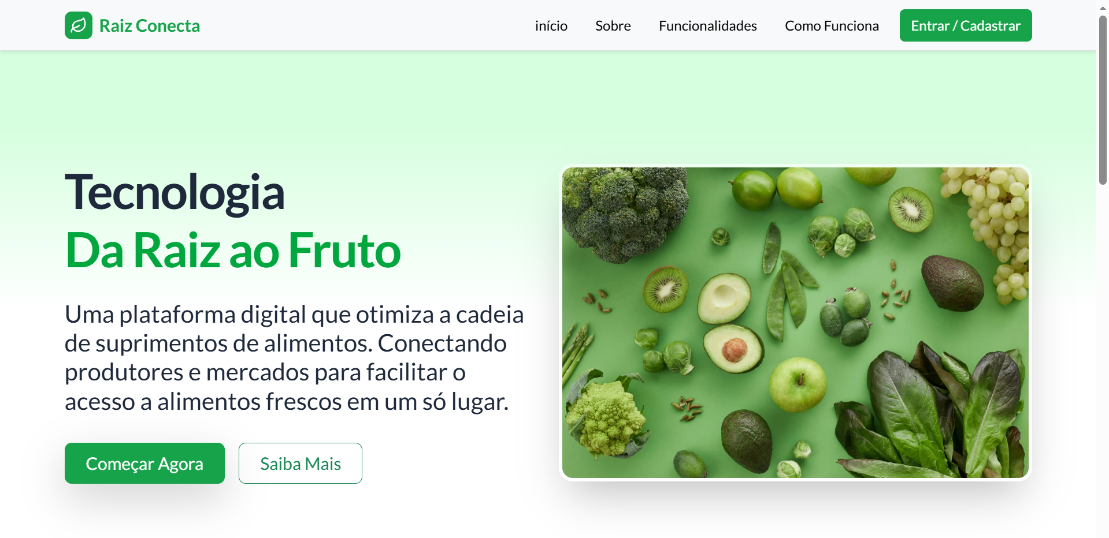

**SOBRE**

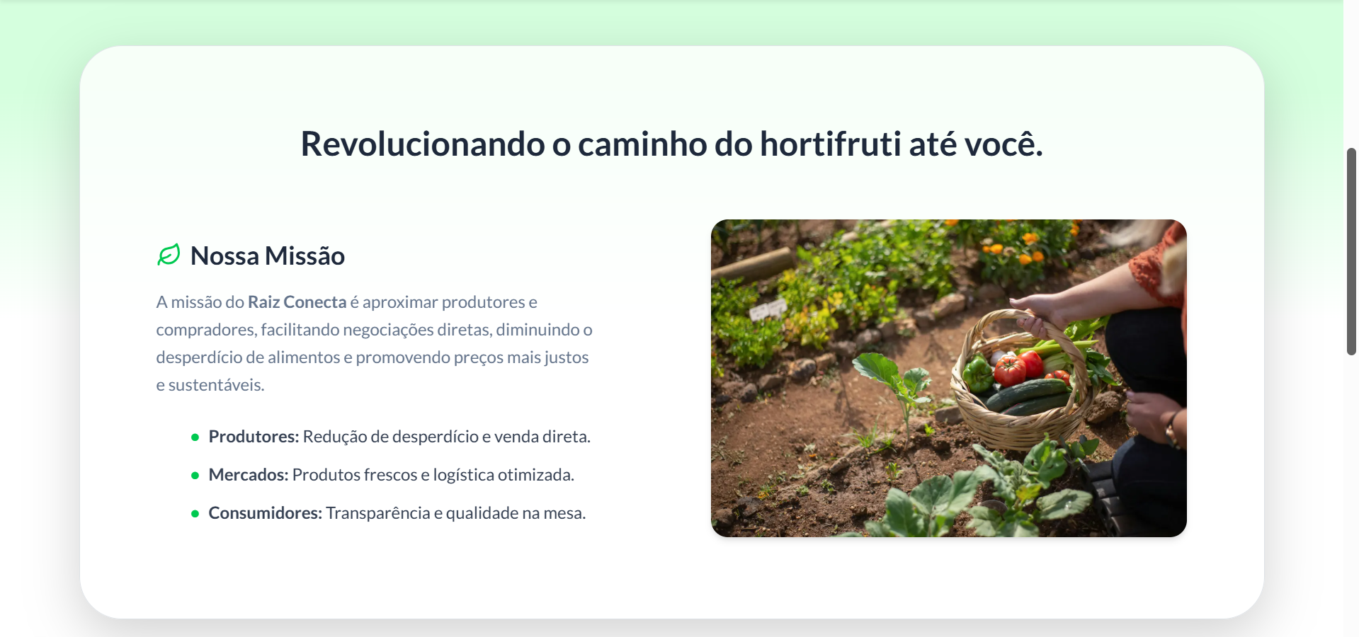

**FUNCIONALIDADES**

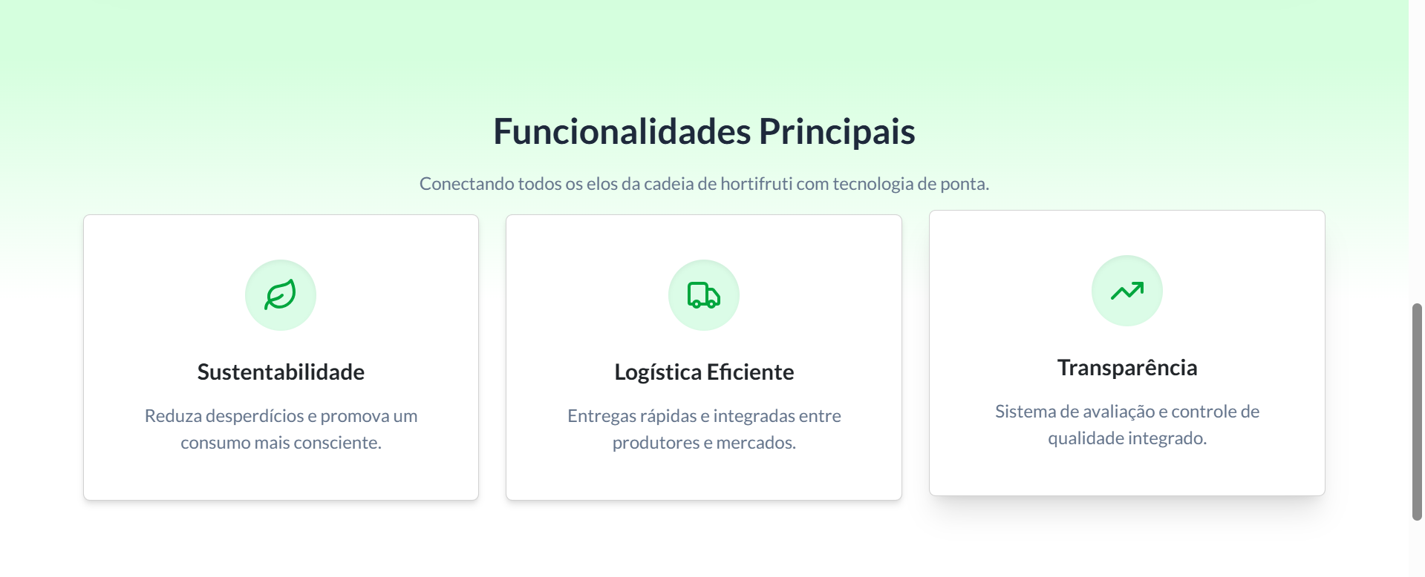

**COMO FUNCIONA**

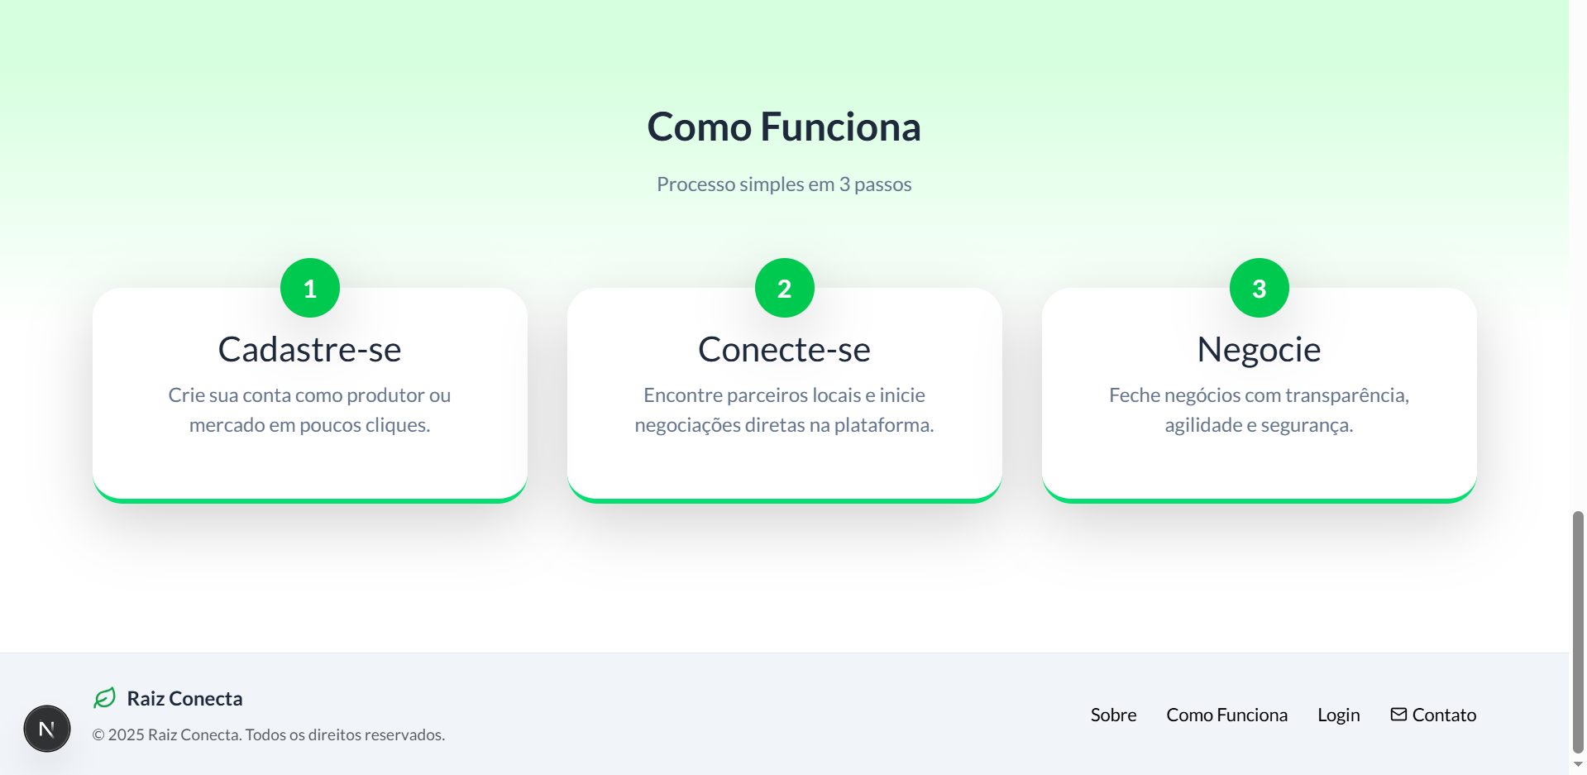

Criar Conta:

Usuário se Cadastra, coloca seus dados e Finaliza

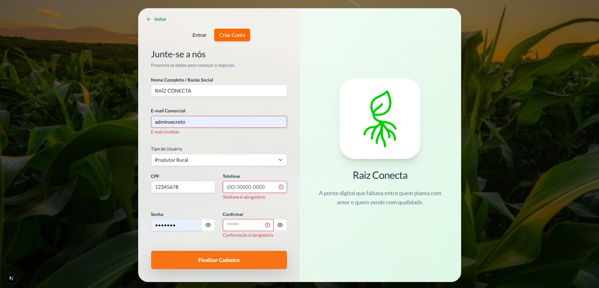

Entrar:

Usuário faz o acesso após criar sua conta

Coloca E-mail e Senha que foi criada anteriormente e acessa sua conta.

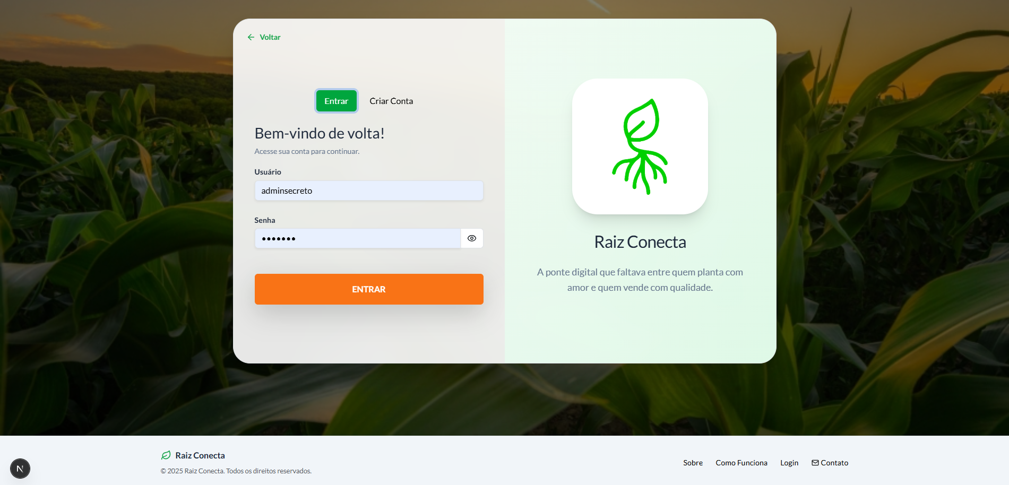

### ****Tela do Mercado****

Ao acessar a Tela do Mercado, o usuário visualiza diversos produtos pré-selecionados, podendo escolhê-los individualmente ou buscar por itens específicos nos campos adequados. A página também oferece opções de filtro por categoria e uma barra de pesquisa para localizar produtos pelo nome, garantindo uma navegação rápida e intuitiva.

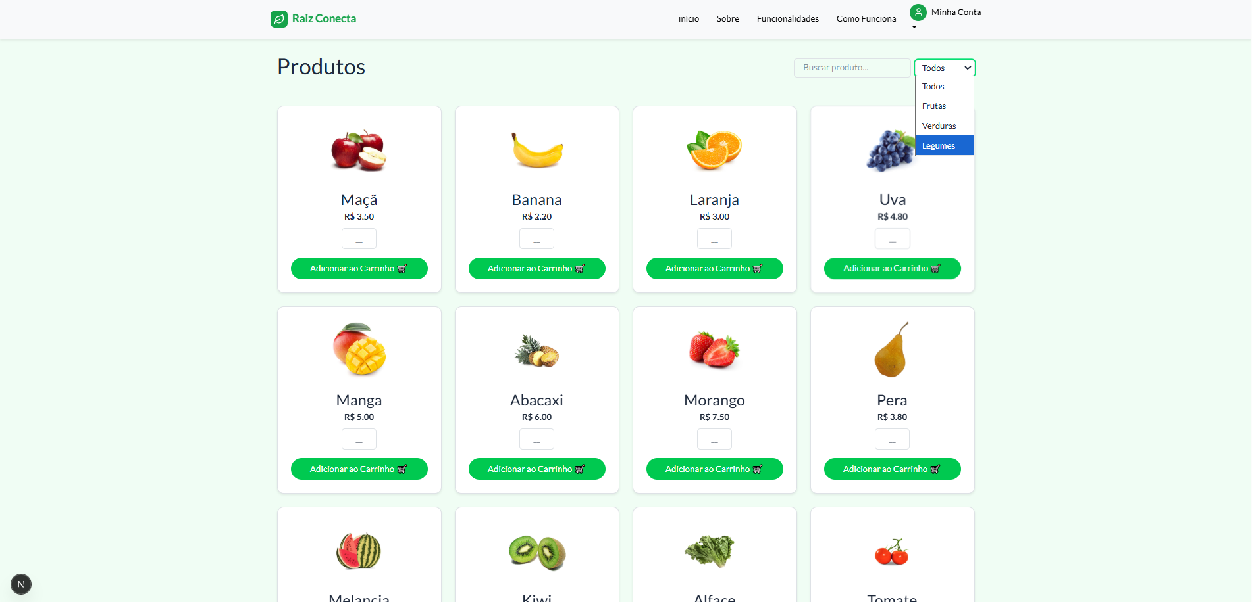

Ao concluir a seleção, o usuário verá no canto inferior esquerdo o campo “Total de Itens no Carrinho”, que exibe a quantidade de produtos escolhidos. No canto inferior direito, estará disponível o botão que realiza o redirecionamento para a página de checkout, onde a compra poderá ser finalizada.

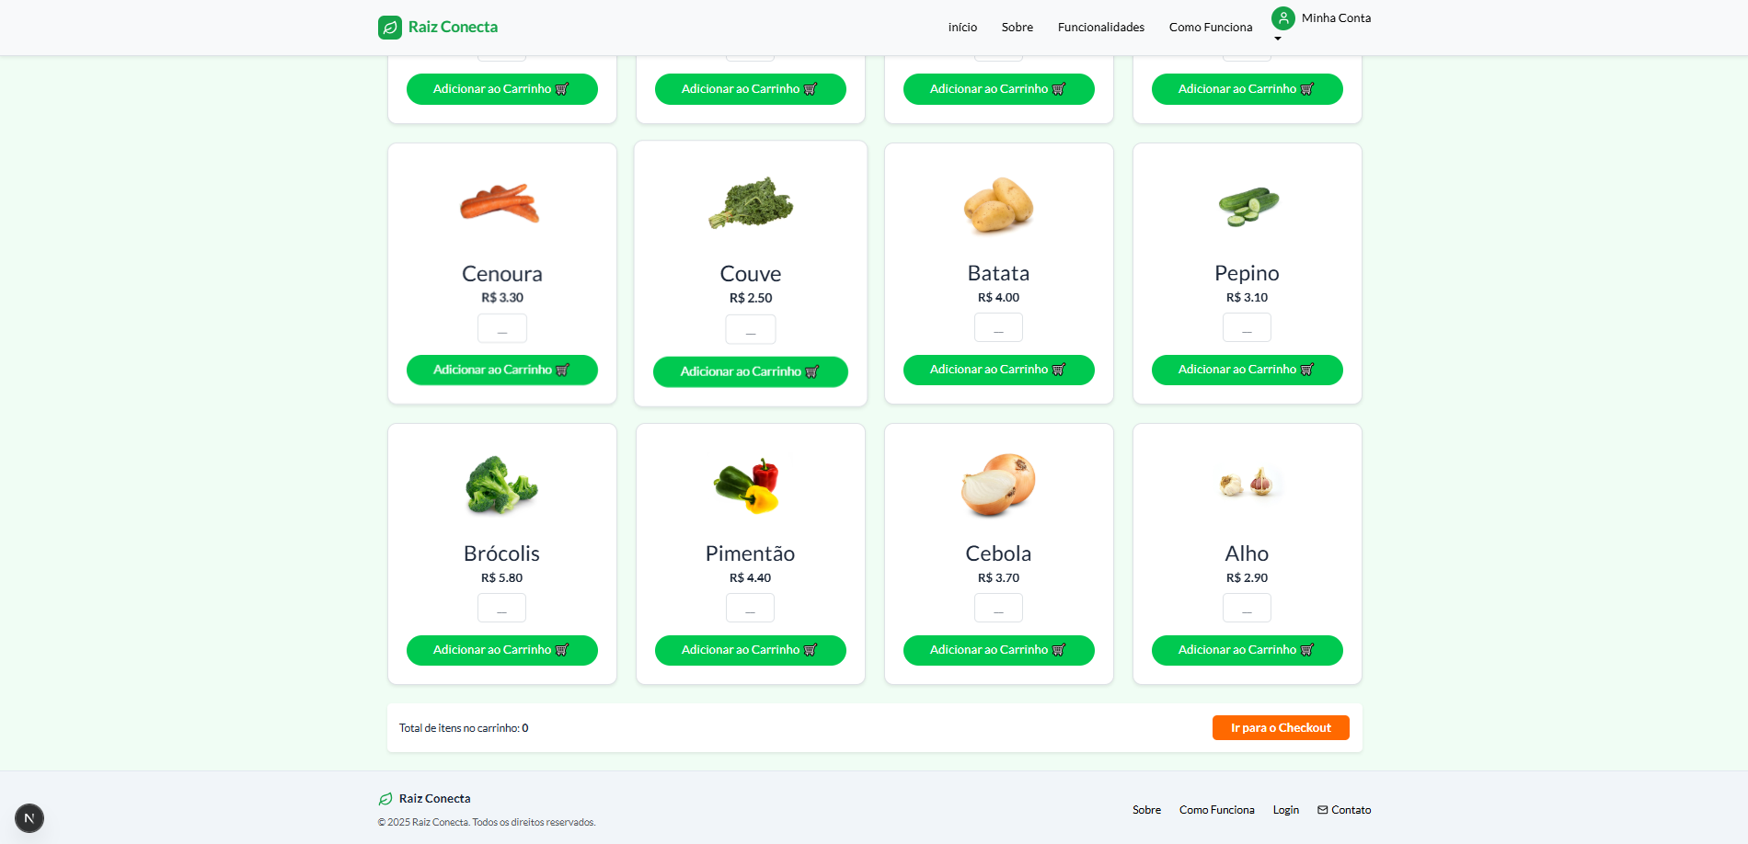

# ****Check-out:****

Na aba de checkout, são exibidos todos os itens selecionados anteriormente pelo mercado, incluindo quantidade, nome do produto, unidade, preço unitário e o total correspondente à quantidade escolhida. Logo abaixo da lista de produtos, encontra-se o campo “Total Geral”, que apresenta o valor final somado de todos os itens do carrinho.

Na lateral direita, encontra-se o campo “Dados de Entrega”, que reúne informações como nome completo, telefone, CEP, endereço, número, bairro, cidade e estado. Após preencher todos esses dados, o usuário poderá finalizar o pedido.

Ao digitar o CEP, os demais campos de endereço são preenchidos automaticamente por meio dos dados retornados pela API.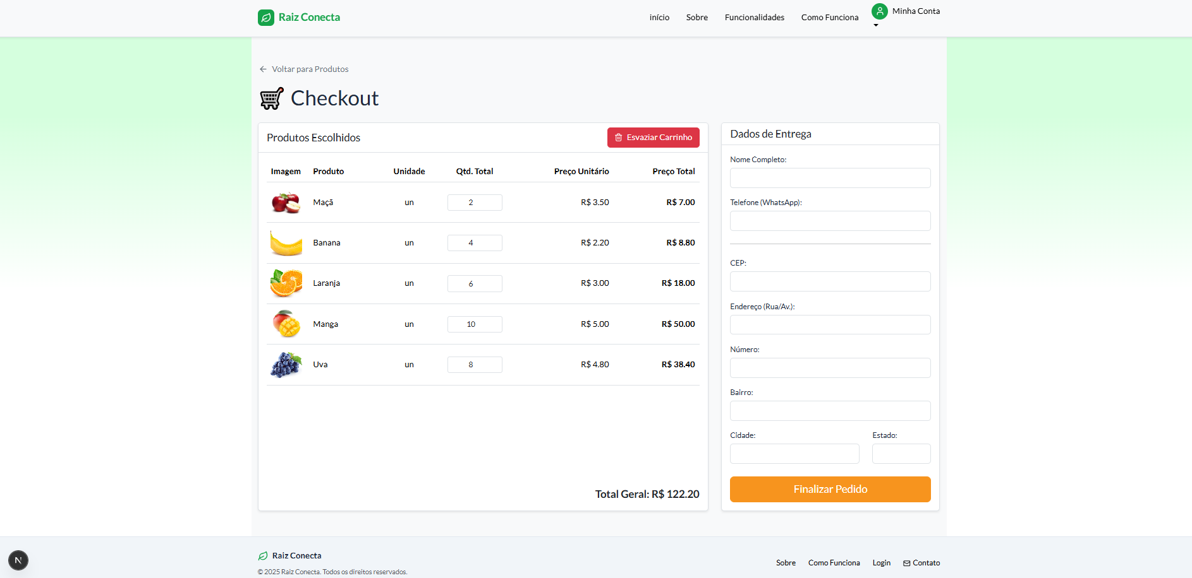

### ****Tela do Produtor****

O produtor acessa o sistema utilizando seu usuário e senha para entrar na plataforma.

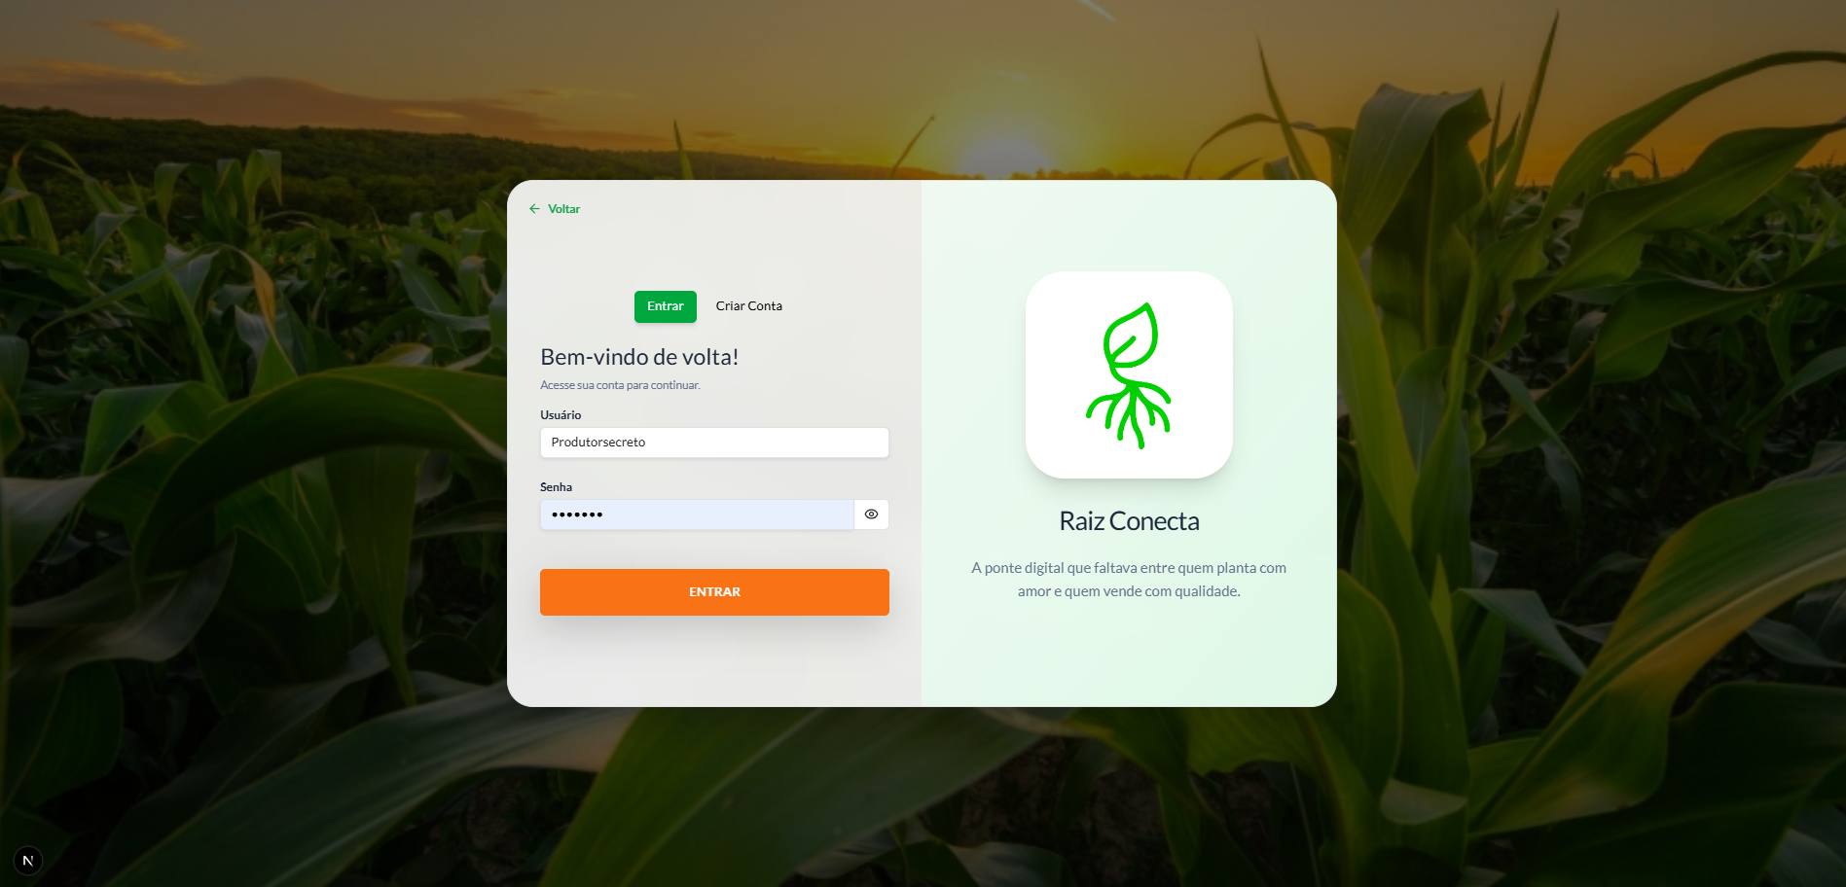

Ao acessar o painel de controle, o produtor visualiza a Visão Geral de sua conta, onde são apresentadas informações essenciais sobre sua operação na plataforma. Essa tela oferece dois indicadores principais:

Meus Produtos: Exibe a quantidade total de produtos cadastrados pelo produtor. É um acesso rápido para gerenciamento de itens disponíveis para venda.

Pedidos Pendentes: Mostra a quantidade de pedidos que ainda aguardam processamento ou confirmação pelo produtor.

O painel possui também um menu lateral com três opções:

Visão Geral: Tela inicial com os indicadores principais.

Meus Produtos: Área destinada ao cadastro, edição e visualização dos produtos oferecidos pelo produtor.

Pedidos: Seção onde o produtor pode acompanhar pedidos recebidos, verificar detalhes e atualizar o status conforme necessário.

Essa interface foi projetada para ser simples, intuitiva e funcional, permitindo que o produtor tenha controle completo de suas atividades dentro da plataforma de forma rápida e eficiente.

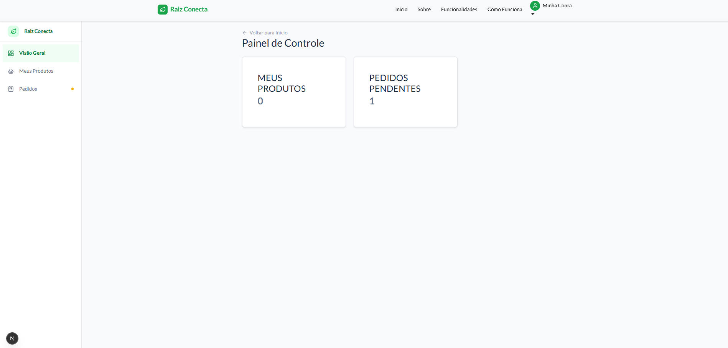

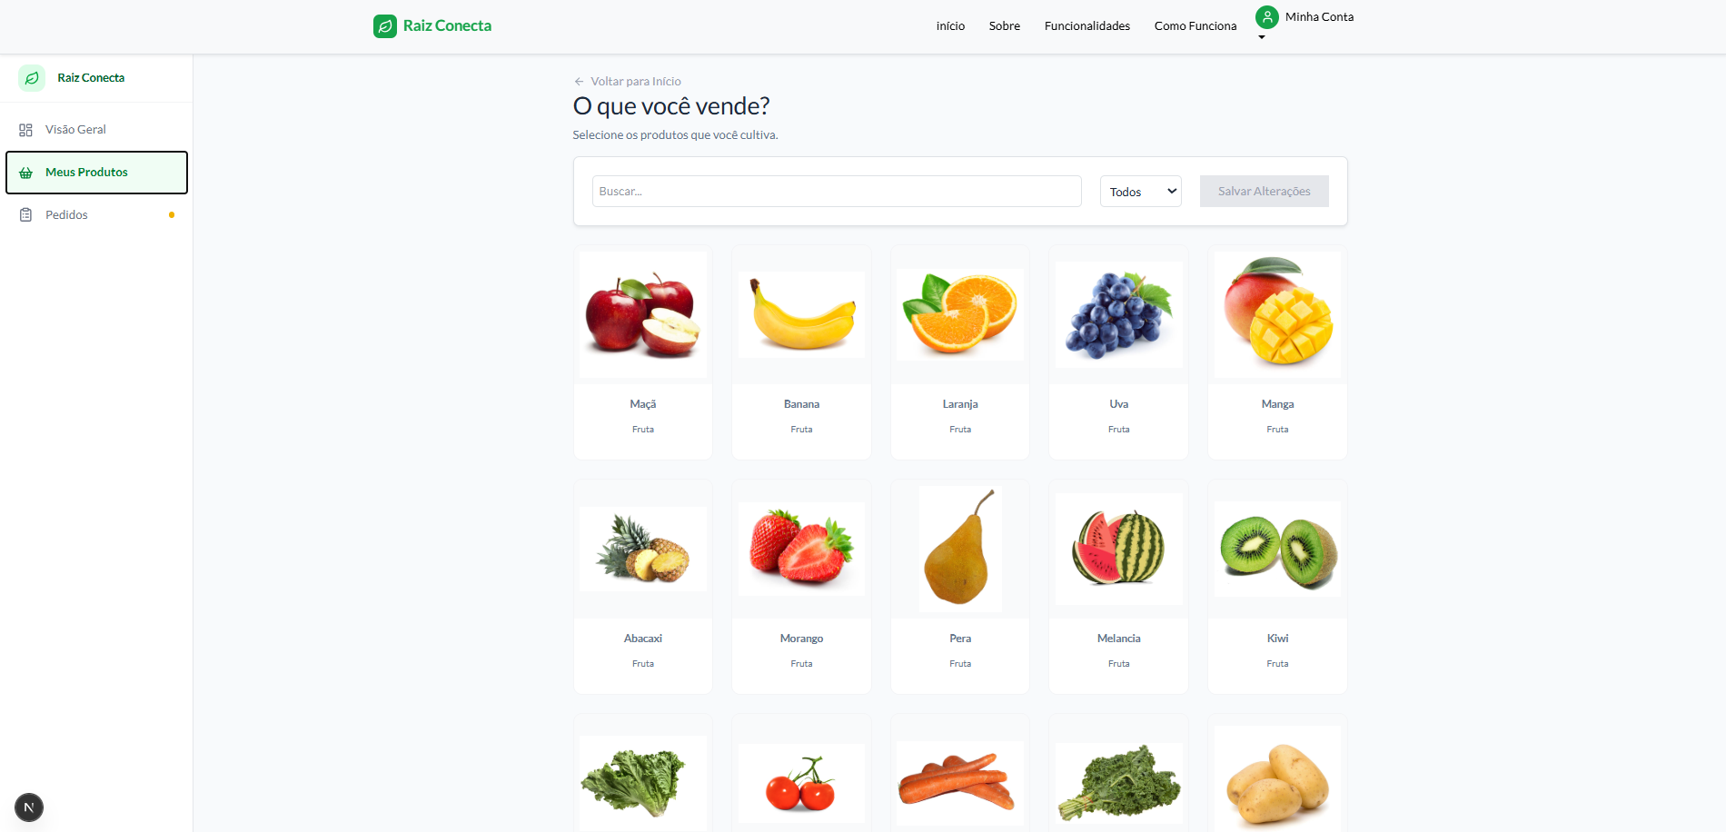

Na aba Pedidos, o produtor visualiza todas as solicitações feitas pelos mercados, organizadas por estabelecimento. Cada pedido mostra os produtos solicitados, a quantidade, e o status de cada item, permitindo confirmar ou negar a disponibilidade.

Há também um botão “Confirmar Tudo Disponível” para agilizar o processo quando todos os itens estiverem prontos para envio. Os pedidos são exibidos com etiquetas de status, como Pendente ou Respondido, facilitando o acompanhamento rápido da situação de cada mercado.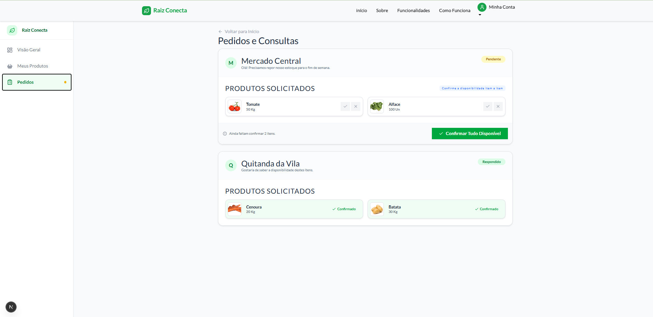

Ao acessar a opção Meus Dados, o usuário poderá visualizar e editar as informações do seu perfil na plataforma, com os seguintes campos:

Nome Completo: Permite visualizar e atualizar o nome cadastrado.

E-mail: Permite visualizar e alterar o e-mail vinculado à conta.

Telefone: Permite visualizar e atualizar o número para contato.

Tipo de Perfil: Mostra o nível de acesso do usuário (Ex: Produtor ou Administrador).

Salvar Alterações: Confirma e grava as mudanças realizadas no sistema.

# Funções disponíveis dentro do menu Meus Dados:

Perfil: Exibe e permite editar os dados pessoais cadastrados.

Modificar Senha: Permite atualizar a senha de acesso da conta.

Excluir Perfil: Permite solicitar a remoção da conta da plataforma.

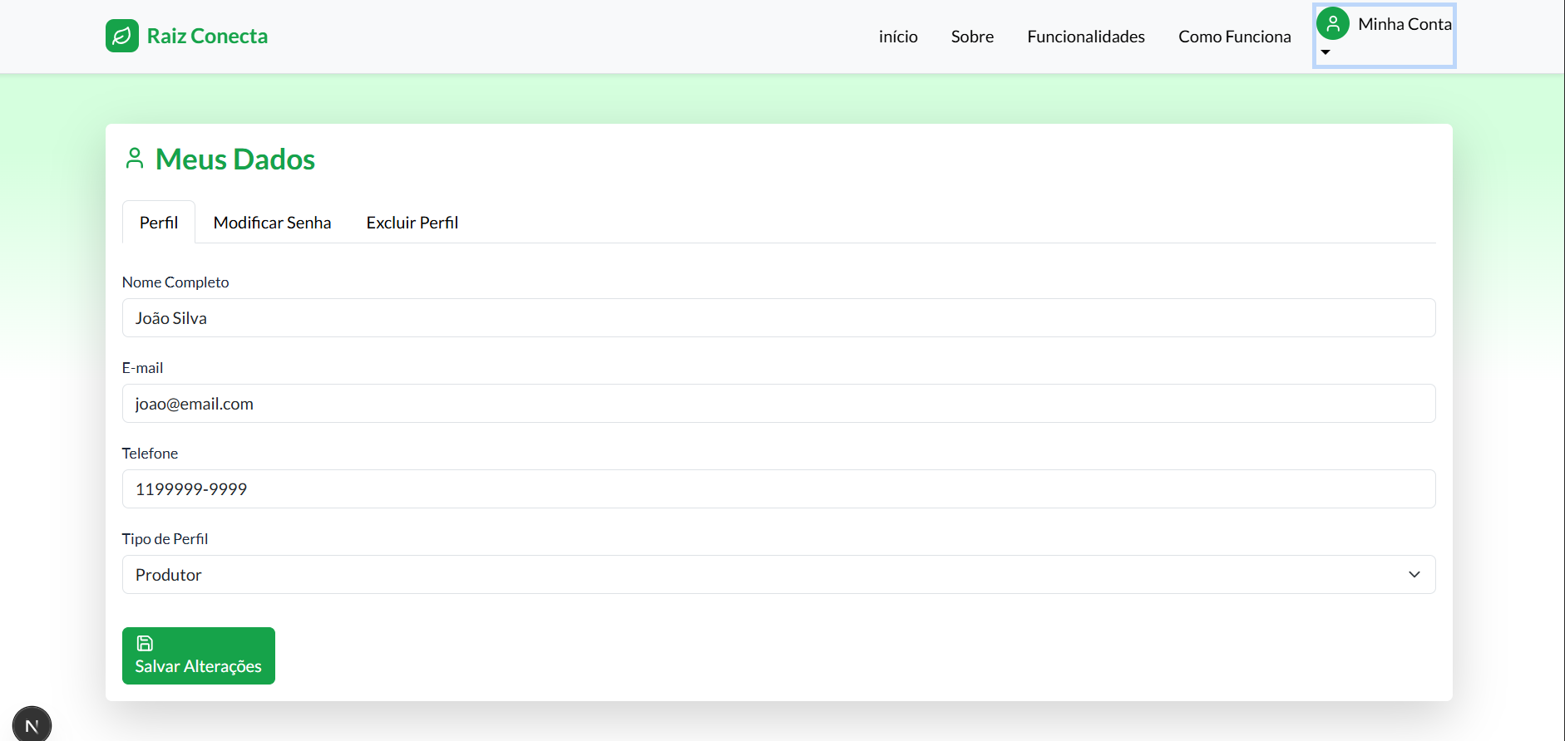

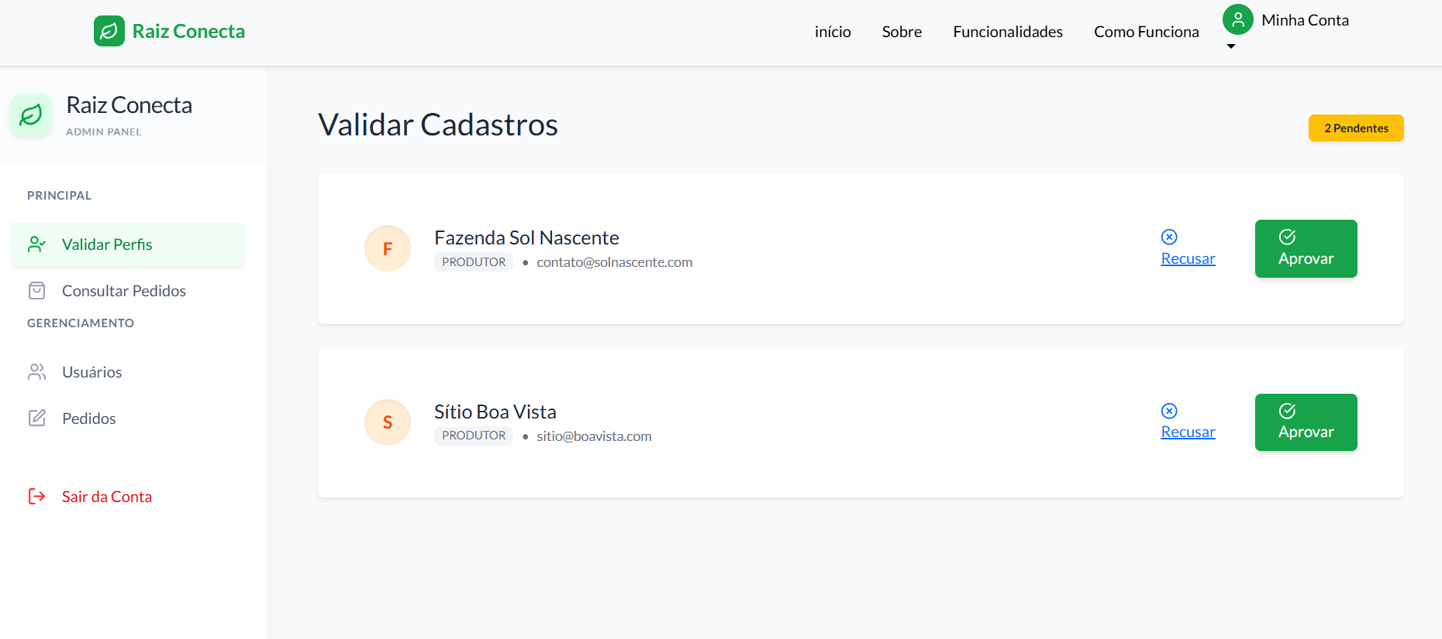

# Painel Administrativo

Área inicial do administrador dentro do painel, onde ele pode acessar os módulos mais importantes.

Validar Perfis (Validar Cadastros): Exibe a lista de cadastros pendentes de aprovação. Aqui o administrador pode analisar cada perfil e decidir se aceita ou recusa o acesso à plataforma.

Consultar Pedidos: Permite visualizar todos os pedidos feitos pelos mercados, acompanhar status e verificar detalhes da compra.

**Gerenciamento**

Usuários: Seção destinada a visualizar, editar, desativar ou excluir contas de qualquer usuário da plataforma.

**Pedidos:** Área de controle geral de pedidos, permitindo ao administrador revisar e atualizar informações, além de acompanhar o fluxo interno.

# Tela de Validação de Cadastros

Ao acessar a tela de Validar Cadastros, são apresentados os usuários que aguardam aprovação. Cada item da lista contém:

**Ícone do usuário**: Representa visualmente o cadastro que está sendo analisado.

**Nome do Produtor ou Mercado**: Mostra quem realizou o cadastro na plataforma.

Etiqueta “Produtor”: Informa que o tipo de perfil do cadastro pertence à categoria de produtor rural.

**E-mail para contato**: Exibe o e-mail do cadastro para conferência do administrador.

# Botões de Ação

**Recusar:** Permite negar a aprovação do cadastro selecionado, impedindo o acesso ao painel do sistema.

**Aprovar:** Confirma a validação do cadastro, liberando o acesso do usuário ao sistema conforme o perfil definido.

# Indicadores de Status

Card “2 Pendentes”: Exibe no topo da tela um contador rápido mostrando o total de cadastros que ainda aguardam validação pelo administrador.

**Encerrar Sessão**

**Sair da Conta:** Finaliza a sessão do administrador de forma segura, retornando à tela de login

# DESCRIÇÃO DO PROJETO

## Proposta do Software

O software será uma plataforma digital que conecta mercados de pequeno e médio porte diretamente a pequenos e médios produtores rurais. O objetivo principal é facilitar a compra e venda de produtos frescos e de qualidade, adquiridos diretamente da fonte, garantindo mais agilidade, economia e transparência no processo.

**Problema a ser solucionado:** Atualmente, muitos mercados enfrentam dificuldades para encontrar fornecedores confiáveis e com preços competitivos, enquanto produtores rurais sofrem com a falta de canais diretos para escoar sua produção, dependendo de intermediários que reduzem sua margem de lucro.

**Público-alvo:** Pequenos e médios mercados, hortifrutis, mercearias e estabelecimentos similares que buscam produtos frescos, além de pequenos e médios produtores rurais que desejam ampliar seu alcance de vendas.

**Restrições:** A plataforma será inicialmente voltada para operações em nível regional, priorizando produtores e compradores localizados em áreas geográficas próximas para viabilizar logística ágil e de baixo custo.

## Justificativa

A proposta tem como objetivo integrar produtores e compradores por meio de um serviço que facilite a conexão entre ambas as partes interessadas. Além de simplificar essa ponte comercial, a plataforma também funcionaria como uma vitrine para apresentar novos produtores aos compradores — especialmente àqueles que ainda não tiveram contato direto com agricultores ou desconhecem suas práticas e produtos.

## Logomarca



Fonte: Autoria Própria

Fonte: Autoria Própria



Fonte: Autoria Própria

# REQUISITOS DO PROJETO

## Levantamento de Requisitos

O levantamento de requisitos do projeto foi realizado por meio de conversas estruturadas e sessões de discussão colaborativa entre os envolvidos. Durante esses encontros, foram identificadas as principais necessidades dos usuários, os objetivos fundamentais do sistema e as funcionalidades essenciais para a operação da plataforma.

Esse processo ocorreu de maneira iterativa: cada reunião permitiu a troca de ideias, esclarecimento de dúvidas e refinamento de conceitos, garantindo que todos os participantes pudessem contribuir com sua visão e experiência. As decisões foram tomadas com base na observação prática das dificuldades enfrentadas tanto por produtores rurais quanto por estabelecimentos comerciais que buscam produtos frescos e confiáveis.

Além das conversas diretas, o processo de levantamento de requisitos foi aprofundado por meio de **discussões contínuas**, nas quais foram avaliadas diferentes ideias, necessidades e possibilidades de implementação. Esse diálogo aberto permitiu compreender melhor os desafios enfrentados pelos produtores rurais e pelos estabelecimentos comerciais, além de identificar funcionalidades que realmente agregariam valor ao sistema.

# Objetivos de Desenvolvimento Sustentável (ODS)

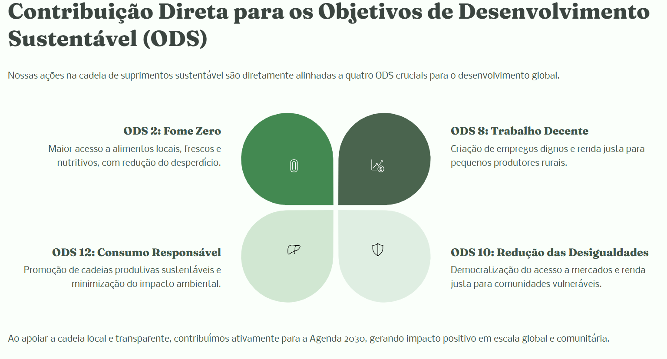

## Requisitos Funcionais

Os requisitos funcionais do sistema definem as funções que o sistema deve oferecer para atender às necessidades do negócio e dos usuários. Abaixo mostra detalhadamente os requisitos da plataforma.

Tabela : Requisitos Funcionais

Fonte: Autoria Própria

| Nº Registro | Nome | | Descrição |
| --- | --- | --- | --- |
| **RF001** | Efetuar Login | | Permitir que usuários cadastrados acessem o sistema com suas credenciais. |
| **RF002** | Cadastrar Usuário | | Permitir o registro de novos usuários (Mercados, Produtores, Entregadores). |
| **RF003** | Gerenciar Perfil | | Permitir que o usuário consulte, altere seus dados cadastrais e modifique sua senha. |
| **RF004** | **Gerenciar Produtos** | | (Produtor) Permitir consultar, cadastrar, alterar e/ou excluir produtos, gerenciando suas descrições, imagens, preços e quantidade em estoque. |
| **RF005** | **Exibir Produtos** | | (Mercado) Exibir a lista de produtos disponíveis no site, com seus detalhes, imagens e preços, e permitir a aplicação de filtros. |
| **RF006** | Gerenciar Lojas | | (Administrador) Permitir consultar, cadastrar, alterar e/ou excluir os dados das lojas (mercados) parceiras. |
| **RF007** | Gerenciar Carrinho de Compras | | (Mercado) Permitir adicionar, remover e visualizar produtos no carrinho de compras. |
| **RF008** | Finalizar Pedido | | (Mercado) Permitir que o usuário finalize o processo de compra, confirmando itens, endereço e forma de pagamento. |
| **RF010** | Avaliar Serviço | | (Mercado) Permitir que o mercado avalie o produtor e a entrega após a conclusão de um pedido. |
| **RF011** | Consultar Pedidos Recebidos | | (Produtor) Permitir ao produtor visualizar a lista de pedidos solicitados e acessar seus detalhes. |
| **RF012** | Gerenciar Entregas | (Entregador) Permitir consultar entregas pendentes, finalizar uma entrega e relatar problemas.  Foi levantado esse requisito, mas não será desenvolvido neste projeto, somente nos próximos semestres | |
| **RF013** | Validar Usuários | | (Administrador) Permitir a aprovação ou recusa de novos cadastros de usuários na plataforma. |
| **RF014** | Gerenciar Usuários | | (Administrador) Permitir consultar, alterar e/ou desativar os dados de qualquer usuário do sistema. |
| **RF015** | Consultar Pedidos | | (Administrador) Permitir a visualização e o gerenciamento de todos os pedidos realizados na plataforma. |
| **RF016** | Gerenciar FAQ | | (Administrador) Permitir consultar, cadastrar, alterar e/ou excluir perguntas e respostas da página de FAQ. |

## Diagrama de Caso de Uso

Obs: Gerenciar Entregas Foi levantado esse requisito, mas não será desenvolvido neste projeto, somente nos próximos semestres

# 2.4. Descrição do Caso de Uso

## Casos de Uso Gerais (Ator: Usuário)

## Caso de Uso 1 – Criar Perfil

Ator Principal: Usuário

Pré-Condição: Não possuir cadastro na plataforma.

Pós-Condição: Perfil do usuário criado com sucesso e aguardando validação do administrador.

|  |  |
| --- | --- |
| Ações do Ator | Ações do Sistema |
| 1. Usuário informa dados pessoais e tipo de perfil. | 2. Sistema valida os dados e realiza o pré-cadastro. |
| 3. Usuário confirma o registro. | 4. Sistema retorna mensagem de sucesso e informa que o cadastro passará por validação. |

Tratamento de Exceções: Dados inválidos ou e-mail já existente → sistema retorna erro.

## Caso de Uso 2 – Efetuar Login

Ator Principal: Usuário

Pré-Condição: Possuir uma conta já criada e validada.

Pós-Condição: Usuário autenticado e com acesso ao seu respectivo painel.

|  |  |
| --- | --- |
| Ações do Ator | Ações do Sistema |
| 1. Usuário insere e-mail e senha. | 2. Sistema valida as credenciais. |
| 3. Usuário acessa o sistema. | 4. Sistema libera o acesso ao painel correspondente ao seu perfil. |

Tratamento de Exceções: Credenciais incorretas ou usuário não validado → sistema bloqueia o acesso e informa o motivo.

## Caso de Uso 3 – Alterar Perfil

Ator Principal: Usuário

Pré-Condição: Usuário estar logado no sistema.

Pós-Condição: Dados cadastrais do usuário atualizados.

|  |  |
| --- | --- |
| Ações do Ator | Ações do Sistema |
| 1. Usuário seleciona a opção 'Alterar Perfil'. | 2. Sistema exibe um formulário com os dados atuais. |
| 3. Usuário edita os dados e salva as alterações. | 4. Sistema valida e atualiza os dados no banco de dados. |

Tratamento de Exceções: Dados inválidos → sistema rejeita a alteração.

## Caso de Uso 4 – Modificar Senha

Ator Principal: Usuário

Pré-Condição: Usuário estar logado no sistema.

Pós-Condição: Senha de acesso do usuário alterada com sucesso.

|  |  |
| --- | --- |
| Ações do Ator | Ações do Sistema |
| 1. Usuário acessa a opção 'Modificar Senha'. | 2. Sistema solicita a senha atual. |
| 3. Usuário informa a senha atual e a nova senha. | 4. Sistema válida a senha atual e confirma a alteração. |

Tratamento de Exceções: Senha atual incorreta → sistema bloqueia a alteração.

## Caso de Uso 5 – Excluir Perfil

Ator Principal: Usuário

Pré-Condição: Usuário estar logado no sistema.

Pós-Condição: Perfil do usuário desativado logicamente no sistema.

|  |  |
| --- | --- |
| Ações do Ator | Ações do Sistema |
| 1. Usuário solicita a exclusão de seu perfil. | 2. Sistema emite uma mensagem pedindo confirmação. |
| 3. Usuário confirma a decisão. | 4. Sistema desativa (exclui logicamente) o perfil do usuário. |

Tratamento de Exceções: Usuário cancela a operação → sistema mantém o perfil ativo.

## Casos de Uso do Mercado (Ator: Mercado)

## Caso de Uso 6 – Procurar Produtos

Ator Principal: Mercado

Pré-Condição: Usuário (Mercado) estar logado.

Pós-Condição: Lista de produtos disponíveis é exibida.

|  |  |
| --- | --- |
| Ações do Ator | Ações do Sistema |
| 1. Mercado acessa a página de produtos ou usa a barra de busca. | 2. Sistema exibe a lista de produtos correspondentes. |

## Caso de Uso 7 – Filtrar Categoria

Ator Principal: Mercado

Pré-Condição: Estar visualizando a lista de produtos.

Pós-Condição: Lista de produtos é atualizada de acordo com o filtro selecionado.

|  |  |
| --- | --- |
| Ações do Ator | Ações do Sistema |
| 1. Mercado seleciona uma ou mais categorias de filtro. | 2. Sistema exibe apenas os produtos que atendem ao critério de filtro. |

## Caso de Uso 8 – Inserir Produtos no Carrinho

Ator Principal: Mercado

Pré-Condição: Estar visualizando um produto ou lista de produtos.

Pós-Condição: Produto selecionado é adicionado ao carrinho de compras.

|  |  |
| --- | --- |
| Ações do Ator | Ações do Sistema |
| 1. Mercado seleciona um produto e clica em 'Adicionar ao Carrinho'. | 2. Sistema adiciona o item e a quantidade ao carrinho de compras do usuário. |

## Caso de Uso 9 – Check-out

Ator Principal: Mercado

Pré-Condição: Possuir ao menos um item no carrinho de compras.

Pós-Condição: Processo de finalização de compra iniciado.

|  |  |
| --- | --- |
| Ações do Ator | Ações do Sistema |
| 1. Mercado acessa o carrinho e clica em 'Finalizar Compra'. | 2. Sistema exibe o resumo do pedido (itens, valores, endereço) e solicita confirmação. |

## Caso de Uso 10 – Finalizar Pedido

Ator Principal: Mercado

Pré-Condição: Ter iniciado o processo de check-out.

Pós-Condição: Pedido confirmado e enviado para o produtor mais adequado.

|  |  |
| --- | --- |
| Ações do Ator | Ações do Sistema |
| 1. Mercado confirma os detalhes e finaliza a compra. | 2. Sistema registra o pedido no banco de dados. 3. Sistema executa a lógica para selecionar o produtor mais adequado (baseado em localização, estoque e avaliação) e o atribui ao pedido. 4. Sistema envia uma notificação para o produtor selecionado. 5. (include) Sistema executa o caso de uso 'Receber Confirmação'. |

## Caso de Uso 11 – Receber Confirmação

Ator Principal: Mercado

Pré-Condição: Pedido ter sido finalizado.

Pós-Condição: Confirmação do pedido recebida pelo mercado.

|  |  |
| --- | --- |
| Ações do Ator | Ações do Sistema |
| (Nenhuma ação direta) | 1. Sistema envia uma notificação (e-mail/na plataforma) de confirmação do pedido para o mercado. |

## Caso de Uso 12 – Avaliar Serviço

Ator Principal: Mercado

Pré-Condição: Pedido ter sido entregue.

Pós-Condição: Avaliação sobre o produtor e a entrega registrada no sistema.

|  |  |
| --- | --- |
| Ações do Ator | Ações do Sistema |
| 1. Mercado acessa o pedido entregue e preenche a avaliação. | 2. Sistema armazena o feedback, associando-o ao pedido e ao produtor. |

## Casos de Uso do Produtor (Ator: Produtor)

## Caso de Uso 13 – Consultar Pedidos Recebidos

Ator Principal: Produtor

Pré-Condição: Pedido realizado por um mercado e atribuído a este produtor.

Pós-Condição: Produtor ciente dos detalhes do novo pedido para preparo.

|  |  |
| --- | --- |
| Ações do Ator | Ações do Sistema |
| 1. Produtor acessa a página de 'Pedidos Recebidos'. | 2. Sistema exibe a lista de pedidos pendentes. |
| 3. Produtor seleciona um pedido para ver mais informações. | 4. Sistema apresenta todos os detalhes do pedido (itens, quantidades, dados do mercado para entrega). |

## Caso de Uso 14 – Gerenciar Produtos

Ator Principal: Produtor

Pré-Condição: Produtor estar logado.

Pós-Condição: Catálogo de produtos do produtor atualizado.

|  |  |
| --- | --- |
| Ações do Ator | Ações do Sistema |
| 1. Produtor seleciona a opção de incluir, alterar ou excluir um produto. | 2. Sistema apresenta o formulário correspondente (vazio para inclusão, preenchido para alteração). |
| 3. Produtor preenche ou edita os dados do produto e salva. | 4. Sistema valida as informações e atualiza o catálogo de produtos no banco de dados. |

## Casos de Uso do Entregador (Ator: Entregador)

## Caso de Uso 15 – Receber Solicitação de Entrega

Ator Principal: Entregador

Pré-Condição: Pedido confirmado e preparado pelo produtor.

Pós-Condição: Entrega atribuída ao entregador no sistema.

|  |  |
| --- | --- |
| Ações do Ator | Ações do Sistema |
| 1. Entregador recebe uma notificação de nova entrega. | 2. Sistema registra a entrega como pendente para este entregador. |

## Caso de Uso 16 – Verificar Entregas

Ator Principal: Entregador

Pré-Condição: Ter solicitações de entrega atribuídas.

Pós-Condição: Lista de entregas a serem realizadas exibida.

|  |  |
| --- | --- |
| Ações do Ator | Ações do Sistema |
| 1. Entregador acessa sua página de entregas. | 2. Sistema exibe a lista de entregas pendentes com seus respectivos detalhes. |

## Caso de Uso 17 – Finalizar Entrega

Ator Principal: Entregador

Pré-Condição: Entrega estar em andamento.

Pós-Condição: Status do pedido atualizado para 'Entregue'.

|  |  |
| --- | --- |
| Ações do Ator | Ações do Sistema |
| 1. Entregador confirma a finalização da entrega no aplicativo. | 2. Sistema atualiza o status do pedido para 'Entregue'. |

## Caso de Uso 18 – Relatar Problemas de Entrega

Ator Principal: Entregador

Pré-Condição: Entrega estar em andamento.

Pós-Condição: Ocorrência registrada e administrador notificado.

|  |  |
| --- | --- |
| Ações do Ator | Ações do Sistema |
| 1. Entregador seleciona a opção de relatar um problema e o descreve. | 2. Sistema registra a ocorrência e notifica o administrador. |

## Casos de Uso do Administrador (Ator: Administrador)

## Caso de Uso 19 – Validar Usuário

Ator Principal: Administrador

Pré-Condição: Existir usuários com cadastro pendente de validação.

Pós-Condição: Usuário validado e apto a usar o sistema, ou cadastro recusado.

|  |  |
| --- | --- |
| Ações do Ator | Ações do Sistema |
| 1. Administrador acessa a página de validação de cadastros. | 2. Sistema exibe a lista de usuários pendentes. |
| 3. Administrador analisa os dados e confirma (ou recusa) a validação. | 4. Sistema atualiza o status do usuário no banco de dados e envia notificação. |

## Caso de Uso 20 – Consultar Pedidos

Ator Principal: Administrador

Pré-Condição: Existirem pedidos realizados na plataforma.

Pós-Condição: Pedidos exibidos no painel do administrador.

|  |  |
| --- | --- |
| Ações do Ator | Ações do Sistema |
| 1. Administrador acessa a visão geral de pedidos. | 2. Sistema exibe a lista de todos os pedidos com detalhes. |

## Caso de Uso 21 – Gerenciar Usuários

Ator Principal: Administrador

Pré-Condição: Administrador estar autenticado no sistema.

Pós-Condição: Dados do usuário selecionado atualizados ou conta desativada.

|  |  |
| --- | --- |
| Ações do Ator | Ações do Sistema |
| 1. Administrador acessa a opção 'Gerenciar Usuários'. | 2. Sistema exibe ferramentas de busca para encontrar um usuário. |
| 3. Administrador seleciona um usuário e modifica suas informações ou status. | 4. Sistema valida e salva as alterações no banco de dados. |

## Caso de Uso 22 – Gerenciar Pedidos

Ator Principal: Administrador

Pré-Condição: Administrador estar autenticado no sistema.

Pós-Condição: Pedido selecionado atualizado ou reatribuído.

|  |  |
| --- | --- |
| Ações do Ator | Ações do Sistema |
| 1. Administrador acessa a opção 'Gerenciar Pedidos'. | 2. Sistema exibe todos os pedidos com detalhes completos. |
| 3. Administrador edita, cancela ou reatribui um pedido a outro produtor/entregador. | 4. Sistema valida e atualiza as informações do pedido. |

## Requisitos Não Funcionais

Os requisitos não funcionais descrevem as qualidades e restrições que o sistema deve obedecer, garantindo sua eficácia, desempenho e usabilidade. Os requisitos não funcionais definidos são:

|  |  |
| --- | --- |
| Nº Requisito | Nome |
| RNF001 | Utilizar banco de dados SqlServer |
| RNF002 | Interface principal voltada para o usuário, acessada por navegador de internet |
| RNF003 | Interface de administrador, com acesso à interface principal mediante autenticação |
| RNF004 | Interface adequada para qualquer tipo de dispositivo (responsiva) |
| RNF005 | O sistema deve suportar um aumento significativo de usuários sem perda de desempenho |

Esses requisitos visam garantir que o sistema seja escalável, fácil de usar, seguro e compatível com múltiplos dispositivos e navegadores.

# PROJETO DO SOFTWARE

## Tecnologias Utilizadas

Front-end

Construído com:

* React
* Node.js
* Bootstrap
* Tailwind CSS
* HTML5
* CSS3
* JavaScript

A interface foi projetada para ser moderna, responsiva e intuitiva, proporcionando uma ótima experiência tanto para produtores quanto para mercados.

Back-end

Iniciamos a criação da API utilizando arquitetura organizada e escalável, preparada para lidar com cadastros, autenticação, transações e integrações futuras. A estrutura atual já permite o fluxo básico entre usuários e produtos.

Resultados Alcançados

Até o momento, os principais resultados atingidos incluem:

* Funcionamento completo da conexão entre produtores e mercados, com cadastro, listagem e comunicação funcionando no site;
* Interface operacional para que mercados busquem e selecionem fornecedores com base em critérios de qualidade;
* Catálogo funcional que possibilita aos produtores disponibilizarem seus produtos de forma simples e rápida;
* Base da API implementada, permitindo integração inicial entre front-end e back-end;
* Estrutura sólida para evolução e expansão futura do sistema.

## Modelo de dados

## 3.2.1 Modelo Conceitual

Figura abaixa apresenta o Modelo Conceitual do Banco de Dados do Nosso Projeto:

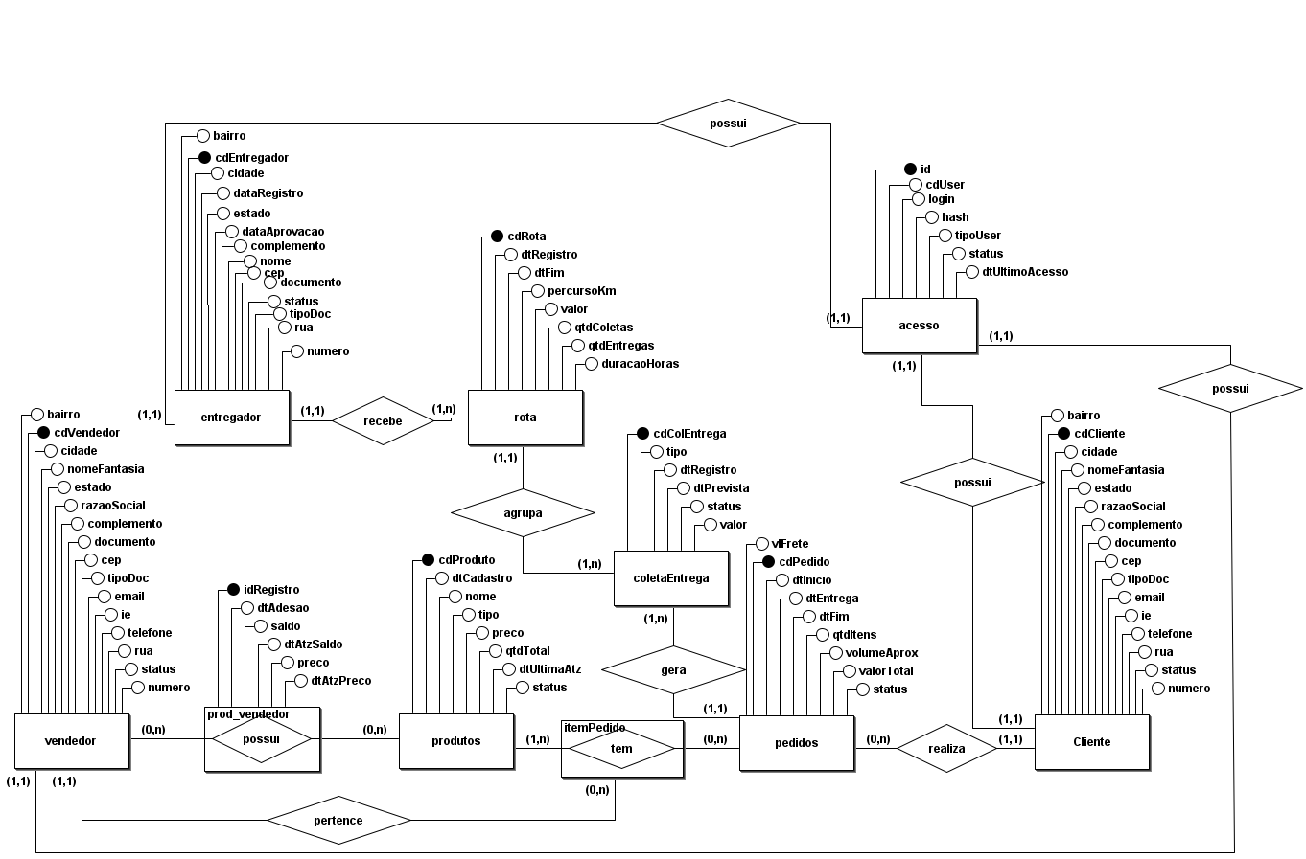

Fonte: Autoria Própria

## 3.2.2 Modelo Lógico

Figura abaixa apresenta o Modelo Lógico do Banco de Dados do Nosso Projeto:

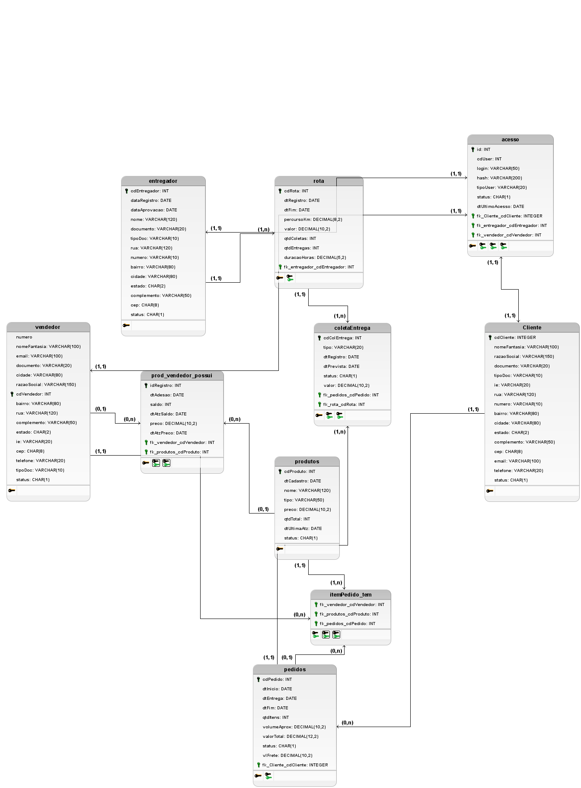

## Diagrama de Classe

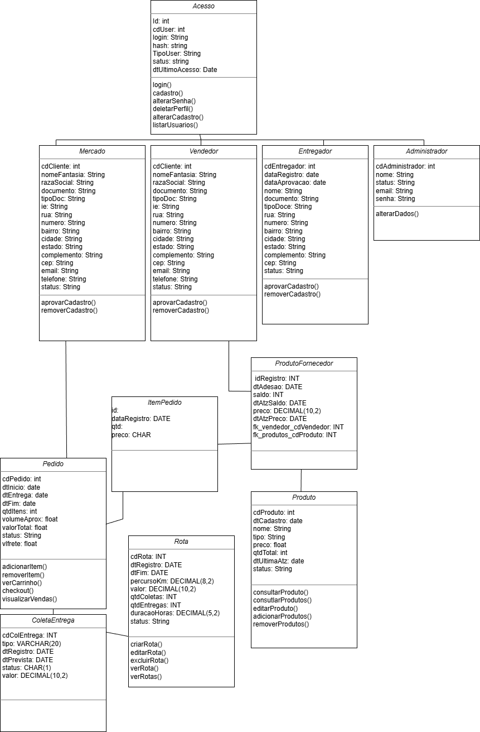

## Diagrama de Atividades

**Diagrama de Fluxo de Pedidos**

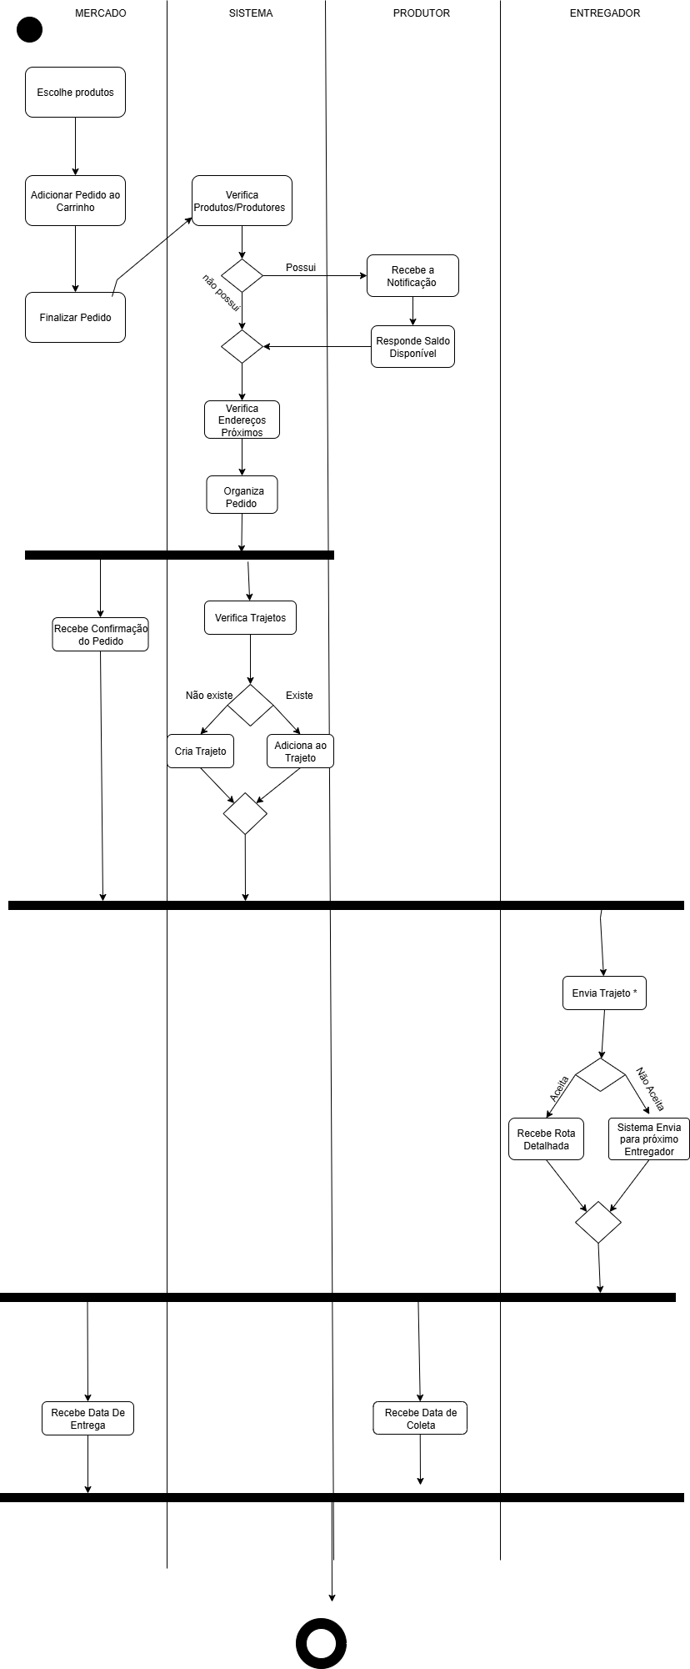

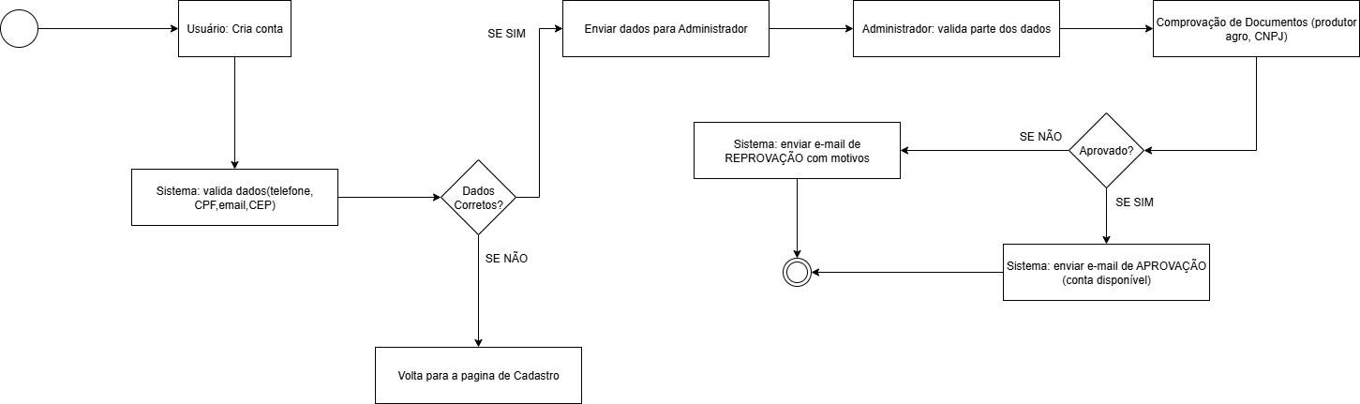**Diagrama de Validação de Cadastro**

## Diagrama de Sequência

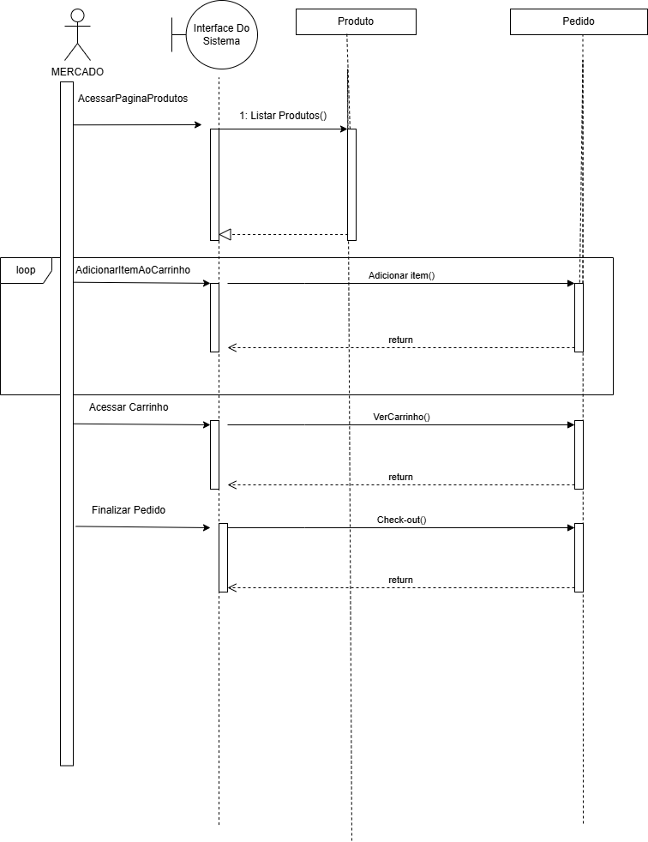

# ESTRATÉGIA DE TESTES

|  |  |
| --- | --- |
| **Tipo do Teste Exemplo** | **Exemplo** |
| **Teste de Unidade**: Verifica se cada função, componente ou módulo do sistema funciona corretamente de forma isolada. | Foram validadas o formulário do cadastro, além de testar cada componente criado separado. |
| **Teste de Integração**: Garante que os módulos, componentes ou páginas se comunicam corretamente entre si. | Foram testadas as conexões entre os botões e ações, além de, confirmar os componentes criados e APIs junto de suas funcionalidades do Projeto Integrador. |
| **Teste de Interface (UI/UX)**: Verifica se os elementos visuais estão funcionando corretamente. | Verificamos os botões e os redirecionamentos se estão corretos, além de, suas funcionalidades ao clicar ou ao passar o mouse como também suas funções em si. |

# PROJETO

**Repositório do Projeto e Anexos**

O projeto está armazenado no repositório do GitHub, onde estão disponíveis todos os artefatos desenvolvidos. O acesso pode ser feito pelo seguinte link: [**https://github.com/Felipe3388/PI_DSM**](https://github.com/Felipe3388/PI_DSM)

No repositório encontram-se:

**Documentação do sistema (PDF):** arquivo de manual com detalhes do projeto e diagramas.  
**Projeto completo compactado (ZIP):** pasta contendo o código-fonte do front-end em React e do back-end em Node.js.  
**Vídeo de apresentação do produto:** demonstração do funcionamento da plataforma.  
**Script do Banco de Dados:** estrutura relacional criada no SQL Server, contendo tabelas e relacionamentos do sistema.

# REFERÊNCIAS

SOMMERVILLE, Ian. **Engenharia de Software**. 8ª ed. Pearson, 2007

SOMERVILLE, I. Engenharia de software. 10. ed. São Paulo: Pearson, 2016.

PRESSMAN, R. S.; MAXIM, B. Engenharia de software: uma abordagem profissional. 9. ed. Porto Alegre: McGraw-Hill Education, 2020.

DATE, C. J. Introdução a sistemas de banco de dados. 8. ed. Rio de Janeiro: Campus, 2004.

FREEMAN, A. Pro React 18. New York: Apress, 2022.

FLANAGAN, D. JavaScript: o guia definitivo. 8. ed. Sebastopol: O'Reilly Media, 2024.

GARRETT, J. J. Os elementos da experiência do usuário: design centrado no usuário para web. 2. ed. São Paulo: Voices That Matter, 2010.